**Statistics from middle east to Thailand in 2550 - 2559**

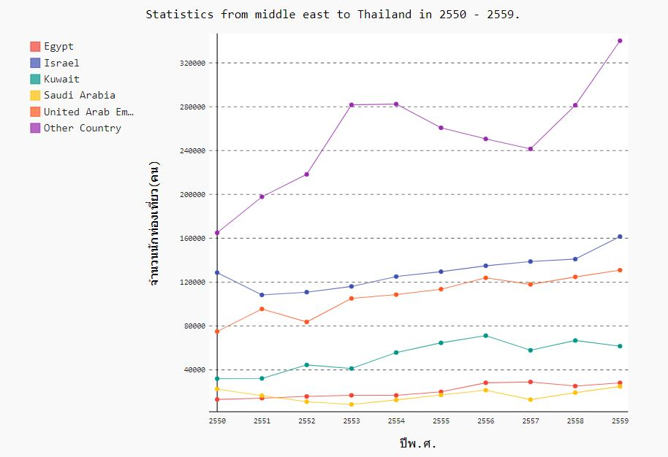

จากกราฟช่วงปี 2550 – 2553 นักท่องเที่ยวชาวตะวันออกกลางมีจำนวนสูงขึ้นเรื่อยๆ พอมาถึงช่วงปี 2554 นักท่องเที่ยวที่เข้ามาในไทยมีจำนวนลดลงจากเดิม คาดว่าเกิดจากปลายปี 2553 มีเหตุการณ์ประท้วงรัฐบาลในตะวันออกกลาง หรือที่เรียกกันว่า “อาหรับสปริง” ที่มีจุดเริ่มต้นมาจากประเทศตูนิเซียและลุกลามไปทั่วภูมิภาคตะวันออกกลางทำให้เกิดการเปลี่ยนแปลงทางการเมืองหลายประเทศจึงทำให้นักท่องเที่ยวจากตะวันออกกลางมีจำนวนลดลง พอเหตุการณ์ค่อนข้างสงบและชาวตะวันออกกลางเริ่มปรับตัวกับการเปลี่ยนแปลงครั้งใหญ่ได้แล้ว ก็หันมาท่องเที่ยวในไทยเหมือนเดิมและมีจำนวนเพิ่มขึ้นเรื่อยๆ

(http://www.lovemahdi.com/articles/42120946/อาหรับ-สปริงคืออะไร-มีที่มาและความสำคัญยังไง??.html)